領域科目 | 綜合活動  (家政) | 多元評量項目 | ■實作評量 □軼事紀錄  □口語評量 □檔案評量  □其它評量（ ）
評量日期 | 110/11/15 | 評量地點 | 家政教室
多元評量內容簡介 | 在全球化的時代，國際間的互動與交流緊密，在疫情蔓延下，國際活動受到影響，觀光旅遊之外，如何藉由飲食文化來介紹世界各國的風俗習慣及民情
評量照片 | 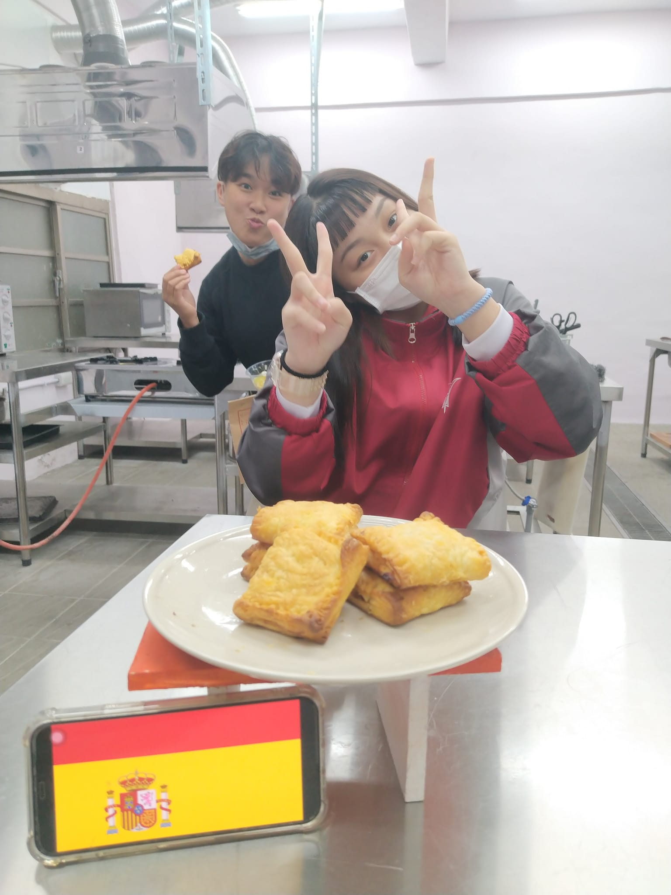
基隆市立南榮國民中學110 學年度第 1 學期學生多元評量實施成果

